RoadMates : Modélisation en microservices d’une plateforme de covoiturage

1. Description du sujet
En Tunisie, aller d’Ariana à Sousse ou de Tunis à Sfax se fait en voiture, en louage, en bus ou en train. Sur la route, beaucoup de voitures roulent presque vides : le conducteur est seul, alors que le véhicule peut transporter quatre personnes.
Le Constat
- Le conducteur paie seul l’essence, les péages et l’usure de sa voiture.
- Les passagers cherchent un trajet abordable, sans horaire fixe.
- Le covoiturage existe déjà, mais surtout via des groupes Facebook et le bouche-à-oreille.
Les Problèmes
- Manque de confiance : on ne sait pas vraiment à qui on a affaire.
- Aucune garantie : rien n’assure que l’autre sera au rendez-vous.
- Paiement flou : l’argent passe de la main à la main, sans preuve en cas de litige.
- Communication dispersée : SMS et appels, avec le risque de rater une annulation ou un changement d’horaire.
- Aucun cadre en cas d’incident : accident ou désaccord, personne vers qui se tourner.
- Impact collectif : plus de voitures, plus de congestion, plus de CO₂ que nécessaire.
Notre réponse
RoadMates est une plateforme web qui met en relation conducteurs et passagers. Elle sécurise la réservation et le paiement, crée la confiance grâce aux avis, permet de signaler les incidents et garde chacun informé grâce aux notifications et à la messagerie.

2. Acteurs et fonctionnalités
- Acteurs :

- Acteurs Principaux :

Acteur | Description
Visiteur | Personne non authentifiée. Elle peut consulter les trajets disponibles, créer un compte ou se connecter.
Conducteur | Utilisateur authentifié qui publie des trajets avec des places libres et gère les demandes des passagers.
Passager | Utilisateur authentifié qui recherche un trajet, réserve une place, paie et évalue l’expérience.
Administrateur | Gère la plateforme : modération des utilisateurs et des avis, traitement des incidents, supervision générale.

Un même utilisateur peut être conducteur et passager selon le trajet. Ce sont donc deux rôles d’un même compte et non deux comptes distincts.

- Acteurs Secondaires :

Acteur | Rôle
Service d’envoi (e-mail / SMS / push) | Livre les notifications générées par la plateforme.
Service de cartographie (optionnel) | Calcule les itinéraires, distances et arrêts.
Services d’urgence (optionnel) | Destinataires de l’alerte SOS en cas d’accident grave.

- Fonctionnalités :

Acteur | Fonctionnalités
Visiteur | Créer un compte et se connecter
Visiteur | Consulter les trajets publiés (sans réserver)
Conducteur | Publier un trajet (départ, arrivée, date, nombre de places, prix, véhicule, arrêts, récurrence)
Conducteur | Modifier, annuler ou terminer un trajet
Conducteur | Accepter ou refuser une demande de réservation
Conducteur | Discuter avec un passager confirmé
Conducteur | Consulter son portefeuille et ses gains
Conducteur | Noter les passagers
Conducteur | Signaler un incident ou déclencher une alerte SOS pendant un trajet
Passager | Rechercher un trajet par ville, date et prix
Passager | Envoyer une demande de réservation et suivre son statut
Passager | Annuler une réservation (avec remboursement selon les règles)
Passager | Alimenter son portefeuille virtuel et payer un trajet
Passager | Discuter avec le conducteur après confirmation
Passager | Noter le conducteur après le trajet
Passager | Consulter ses points, badges et niveaux, et échanger ses points contre du crédit
Passager | Signaler un incident ou déclencher une alerte SOS
Passager | Confirmer un incident signalé par un autre utilisateur
Administrateur | Gérer les comptes (suspension, suppression)
Administrateur | Modérer les avis et les signalements
Administrateur | Traiter et clôturer les incidents
Administrateur | Consulter des statistiques globales (trajets, utilisateurs, incidents)
Système | Bloquer le montant à la confirmation, le verser au conducteur en fin de trajet, rembourser en cas d’annulation
Système | Décrémenter ou incrémenter le nombre de places restantes
Système | Attribuer des points de fidélité après chaque trajet
Système | Calculer le score de confiance d’un profil
Système | Envoyer les notifications (demande, confirmation, paiement, annulation)

3. Découpage en microservices
3.1 Principe de découpage : par capacité métier, pas par table:
Chaque service correspond à une capacité métier et a une responsabilité claire, sans recouvrement avec les autres. Chaque service a aussi sa propre base et son propre vocabulaire.
 | Microservice | Rôle | Base
1 | Trajets | Créer, modifier, annuler, terminer un trajet | PostgreSQL
2 | Recherche & Réservation | Trouver un trajet, demander une place, compter les places | PostgreSQL
3 | Paiement | Portefeuille simulé, paiement, versement, remboursement | PostgreSQL
4 | Fidélité & Récompenses | Points, badges, niveaux, échange contre du crédit | PostgreSQL
5 | Avis & Réputation | Notes mutuelles, score de confiance | MongoDB
6 | Incidents & Accidents | Signalements, confirmations, SOS | MongoDB
7 | Notification & Messagerie | Envoyer des alertes à chaque événement important, ouvrir un chat entre conducteur et passager après la confirmation | MongoDB

3.2 Détail de chaque microservice :

Trajets :

Entités : rides, vehicles, ride_stops, ride_recurrences
Méthode et URI | Rôle | Codes
POST /rides | Publier un trajet | 201, 400
GET /rides/{id} | Consulter un trajet | 201, 400
PUT /rides/{id} | Modifier un trajet | 201, 400
DELETE /rides/{id} | Annuler un trajet | 201, 400
POST /rides/{id}/complete | Terminer un trajet | 200, 404 ,409

Recherche & Réservation :
Entités :ride_index, bookings, booking_status_history

Méthode et URI | Rôle | Codes
GET /search/rides | Chercher un trajet | 200
POST /bookings | Demander une place | 201,409
PUT /bookings/{id}/accept | Accepter une demande | 200,404
GET /bookings/{id} | Consulter une réservation | 200,404
PUT /bookings/{id}/reject | Refuser | 200, 403, 404, 409
PUT /bookings/{id}/cancel | Annuler | 200, 403, 404, 409

Paiement :
Entités :wallets, payments, transactions

Méthode et URI | Rôle | Codes
GET /wallets/me | Voir son solde | 200
POST /payments | Effectuer un paiement | 201,402
GET /transactions | Voir l’historique | 200

Fidélité & Récompenses :
Entités :loyalty_accounts, point_transactions, badges, user_badges, rewards

Méthode et URI | Rôle | Codes
GET /loyalty/me | Voir ses points et son niveau | 200
GET /badges | Voir ses badges | 200
GET /rewards | Voir les récompenses | 200
POST /rewards/{id} | Échanger des points | 201,400

Avis & Réputation :
Entités : review_rights, reviews, trust_scores

Méthode et URI | Rôle | Codes
POST /reviews | Laisser un avis | 201, 400, 401, 403, 409
GET /users/{id}/reviews | Voir les avis d’un utilisateur | 200, 401
GET /users/{id}/trust-score | Voir son score de confiance | 200, 404
GET /review-rights/me | Voir mes avis en attente | 200, 401
DELETE /reviews/{id} | Supprimer un avis (admin) | 204, 401, 403, 404

Incidents & Accidents :
Entités :incidents, incident_confirmations, sos_alerts

Méthode et URI | Rôle | Codes
POST /incidents | Signaler un incident | 201,400,403
GET /incidents?rideId=&status= | Lister les incidents | 200
POST /incidents/{id}/confirmations | Confirmer un signalement | 201, 403, 404, 409
PATCH /incidents/{id}/status | Clôturer un incident (admin) | 200, 403, 404
POST /sos | Envoyer une alerte SOS | 201
PATCH /sos/{id}/status | Clôturer une alerte (admin) | 200, 403, 404

Notification & Messagerie :
Entités : notifications, conversations, messages

Méthode et URI | Rôle | Codes
GET /notifications | Voir ses notifications | 200
PUT /notifications/{id}/read | Marquer comme lue | 200,404
GET /conversations | Voir ses conversations | 200
GET /conversations/{id}/messages | Lire les messages | 200,403,404
POST /conversations/{id}/messages | Envoyer un message | 201,403

4. Données de chaque service

Cette partie décrit les données que chaque microservice possède et gère. Elle présente d'abord les règles communes, puis la base de chaque service, et enfin le détail de ses entités (tables PostgreSQL ou collections MongoDB).
4.1 Règles de gestion des données
● Une base par service : chaque microservice est le seul à lire et écrire dans sa base. Aucun service ne consulte la base d'un autre.
● Pas de table utilisateurs partagée : un service ne stocke que l'identifiant de l'utilisateur (driver_id, passenger_id, user_id) issu du jeton JWT, sans clé étrangère vers un autre service.
● Copies locales volontaires : quand un service a besoin d'une donnée d'un autre, il en garde une copie alimentée par événements (exemple : ride_index dans Recherche & Réservation) au lieu de l'interroger.
● Cohérence : forte à l'intérieur d'un service (transactions), éventuelle entre services. Les opérations qui touchent plusieurs services, comme réserver puis payer, suivent un pattern Saga avec annulation automatique en cas d'échec.

4.2 Base de données de chaque microservice
Microservice | Base | Données possédées | Justification du choix
Trajets | PostgreSQL | rides, vehicles, ride_stops, ride_recurrences | Données relationnelles (trajet, véhicule, étapes) avec contraintes d'intégrité et transactions.
Recherche & Réservation | PostgreSQL | ride_index (copie locale), bookings, booking_status_history | Décompte fiable des places et historique des statuts : transactions et contraintes nécessaires.
Paiement | PostgreSQL | wallets, payments, transactions | Argent simulé : transactions ACID et traçabilité indispensables.
Fidélité & Récompenses | PostgreSQL | loyalty_accounts, point_transactions, badges, user_badges, rewards | Soldes de points et échanges : cohérence transactionnelle et relations entre tables.
Avis & Réputation | MongoDB | review_rights, reviews, trust_scores | Documents flexibles (commentaires, notes) et écritures fréquentes, sans jointures complexes.
Incidents & Accidents | MongoDB | incidents, incident_confirmations, sos_alerts | Types d'incidents variables, structure souple, lectures et écritures rapides.
Notification & Messagerie | MongoDB | notifications, conversations, messages | Messages et alertes sous forme de documents, écritures très fréquentes et historique de chat sans jointures complexes.

4.3.1 Trajets (PostgreSQL)
Entité | Attributs principaux | Rôle
rides | id (PK), driver_id, vehicle_id (FK), from_city, to_city, departure_datetime, seats_total, price_per_seat, status (PUBLISHED, CANCELLED, COMPLETED), created_at | Trajet publié par un conducteur. Référence de tous les trajets de la plateforme.
vehicles | id (PK), owner_id, brand, model, color, plate_number, seats_count | Véhicules d'un conducteur. Le nombre de places d'un trajet ne dépasse pas seats_count.
ride_stops | id (PK), ride_id (FK), city, stop_order, price_from_start | Arrêts intermédiaires d'un trajet, avec le prix depuis le départ.
ride_recurrences | id (PK), ride_id (FK), days_of_week, start_date, end_date | Récurrence des trajets réguliers (exemple : lundi, mercredi, vendredi).

Relations : un conducteur possède plusieurs véhicules ; un véhicule peut servir à plusieurs trajets ; un trajet a plusieurs arrêts et au plus une récurrence.
Données publiées : RidePublished (trajet, arrêts et récurrence), RideCancelled, RideCompleted (avec driver_id, passagers, villes).

4.3.2 Recherche & Réservation (PostgreSQL)
Entité | Attributs principaux | Rôle
ride_index | ride_id (PK), driver_id, from_city, to_city, departure_datetime, price, seats_total, seats_available, status | Copie locale des trajets, utilisée pour la recherche et le décompte des places.
bookings | id (PK), ride_id, passenger_id, seats_requested, status (REQUESTED, CONFIRMED, REFUSED, CANCELLED), created_at | Demandes de places faites par les passagers.
booking_status_history | id (PK), booking_id (FK), old_status, new_status, changed_at | Historique des changements de statut d'une réservation.

Relations : une réservation a plusieurs lignes d'historique ; bookings.ride_id désigne un trajet de la copie locale ride_index, sans clé étrangère vers le service Trajets.
Règle sur les places : seats_available diminue à la confirmation d'une réservation et augmente à son annulation, dans une transaction pour éviter de dépasser la capacité.
Données reçues : RidePublished, RideCancelled, PaymentFailed. Données publiées : BookingRequested, BookingConfirmed, BookingCancelled.

4.3.3 Paiement (PostgreSQL)
Entité | Attributs principaux | Rôle
wallets | user_id (PK), balance | Portefeuille virtuel de chaque utilisateur.
payments | id (PK), booking_id, ride_id, payer_id, driver_id, amount, status (HELD, RELEASED, REFUNDED, FAILED), created_at | Paiement lié à une réservation : bloqué à la confirmation, versé en fin de trajet ou remboursé.
transactions | id (PK), user_id, type (TOPUP, PAYMENT, PAYOUT, REFUND, REWARD_CREDIT), amount, created_at | Historique de tous les mouvements d'argent.

Relations : un portefeuille a plusieurs transactions ; un paiement désigne une réservation par booking_id (référence logique, sans clé étrangère).
Cycle d'un paiement : HELD à la confirmation, puis RELEASED en fin de trajet ou REFUNDED en cas d'annulation. FAILED si le solde est insuffisant.
Données reçues : BookingConfirmed, BookingCancelled, RideCompleted, RewardRedeemed. Données publiées : PaymentSucceeded, PaymentFailed.

4.3.4 Fidélité & Récompenses (PostgreSQL)
Entité | Attributs principaux | Rôle
loyalty_accounts | user_id (PK), points_balance, level, total_rides | Compte de points et niveau de chaque utilisateur.
point_transactions | id (PK), user_id, points, reason, ref_id, created_at | Historique des points gagnés et dépensés.
badges | id (PK), name, description, condition | Liste des badges disponibles et leur condition d'obtention.
user_badges | user_id, badge_id (FK), earned_at | Badges obtenus par chaque utilisateur.
rewards | id (PK), name, points_cost, credit_amount | Récompenses échangeables contre des points.

Relations : un utilisateur peut obtenir plusieurs badges et un badge peut être obtenu par plusieurs utilisateurs (user_badges) ; une récompense peut être échangée plusieurs fois .
Règle : le service ne modifie jamais le portefeuille. Il publie RewardRedeemed et c'est le service Paiement qui crédite l'utilisateur.
Données reçues : RideCompleted, ReviewSubmitted. Données publiées : RewardRedeemed.

4.3.5 Avis & Réputation (MongoDB)
Entité | Attributs principaux | Rôle
review_rights | ride_id, author_id, target_id, used | Droit de noter une personne après un trajet terminé. Évite les faux avis et les doublons.
reviews | _id, ride_id, author_id, target_id, rating (1 à 5), comment, created_at | Avis laissés après un trajet.
trust_scores | user_id, avg_rating, reviews_count, score | Score de confiance calculé à partir des avis, affiché sur le profil.

Relations : chaque review_rights autorise au plus un avis ; trust_scores est recalculé à chaque nouvel avis.
Données reçues : RideCompleted (crée les droits de notation). Données publiées : ReviewSubmitted, TrustScoreUpdated.

4.3.6 Incidents & Accidents (MongoDB)
Entité | Attributs principaux | Rôle
incidents | _id, ride_id, reporter_id, type, severity, zone, description, photo_url, status (REPORTED, CONFIRMED, RESOLVED), created_at | Signalements d'accidents ou d'incidents. Les champs varient selon le type d'incident.
incident_confirmations | _id, incident_id, user_id, created_at | Confirmations faites par d'autres utilisateurs pour limiter les faux signalements.
sos_alerts | _id, ride_id, user_id, contact, zone, status (ACTIVE, CLOSED), created_at | Alertes SOS déclenchées pendant un trajet.

Relations : un incident peut recevoir plusieurs confirmations ; une alerte SOS est liée à un trajet et à l'utilisateur qui la déclenche.
Données reçues : BookingConfirmed (pour savoir qui participe à quel trajet), RideCompleted. Données publiées : IncidentReported, IncidentConfirmed, IncidentResolved, SosTriggered.

4.3.7 Notification & Messagerie (MongoDB)
Entité | Attributs principaux | Rôle
notifications | _id, user_id, type, title, body, ref_id, read, created_at | Alertes envoyées à l'utilisateur (demande, confirmation, paiement, annulation).
conversations | _id, ride_id, driver_id, passenger_id, status (OPEN, CLOSED), created_at | Une conversation par réservation confirmée, fermée à la fin du trajet.
messages | _id, conversation_id, sender_id, content, sent_at, read | Messages échangés entre le conducteur et le passager.

Relations : une conversation contient plusieurs messages ; une notification est liée à un utilisateur et à l'objet concerné (ref_id).
Règle : les événements reçus contiennent les identifiants des personnes concernées, le service n'a donc jamais besoin d'interroger les autres services.
Données reçues : tous les événements importants (demande, confirmation, annulation, paiement, avis, incident, SOS, fin de trajet).

5. Interactions entre services
- Les Base Données des microservices

Microserviceervice | Base | Données possédées | Justification du choix
Trajets | PostgreSQL | rides, vehicles, ride_stops, ride_recurrences | Données relationnelles (trajet, véhicule, étapes) avec contraintes d'intégrité et transactions.
Recherche & Réservation | PostgreSQL | ride_index (copie locale), bookings, booking_status_history | Décompte fiable des places et historique des statuts : transactions et contraintes nécessaires.
Paiement | PostgreSQL | wallets, payments, transactions | Argent simulé : transactions ACID et traçabilité indispensables.
Fidélité & Récompenses | PostgreSQL | loyalty_accounts, point_transactions, badges, user_badges, rewards | Soldes de points et échanges : cohérence transactionnelle et relations entre tables.
Avis & Réputation | MongoDB | review_rights, reviews, trust_scores | Documents flexibles (commentaires, notes) et écritures fréquentes, sans jointures complexes.
Incidents & Accidents | MongoDB | incidents, incident_confirmations, sos_alerts | Types d'incidents variables, structure souple, lectures et écritures rapides.
Notification & Messagerie | MongoDB | notifications, conversations, messages | Messages et alertes sous forme de documents, écritures très fréquentes et historique de chat sans jointures complexes.

- Modes de communication

Interaction | Mode | Entre | Justification
Requêtes de l'utilisateur (publier, chercher, réserver, accepter, noter, signaler, échanger des points, lire ses alertes, envoyer un message) | Synchrone (REST) | Front-end → API Gateway → microservice | L'utilisateur attend une réponse immédiate. La Gateway valide le JWT et route via Eureka.
Échanges entre microservices | Asynchrone (événements RabbitMQ) | Microservice ↔ RabbitMQ ↔ microservice | Une action a des effets dans plusieurs domaines et ne demande pas de réponse immédiate ; l'émetteur ne dépend d'aucun autre service.
Chat en temps réel conducteur / passager | Synchrone (REST / WebSocket) | Front-end → API Gateway → Notification & Messagerie | Les messages doivent arriver immédiatement entre deux utilisateurs connectés ; le chat ne dépend d'aucun autre service une fois ouvert.
Appels directs entre microservices (OpenFeign) | Non utilisé | Aucun | Évite le couplage temporel : si un service tombe, les autres continuent de répondre grâce aux copies locales.

6. Diagramme d’architecture
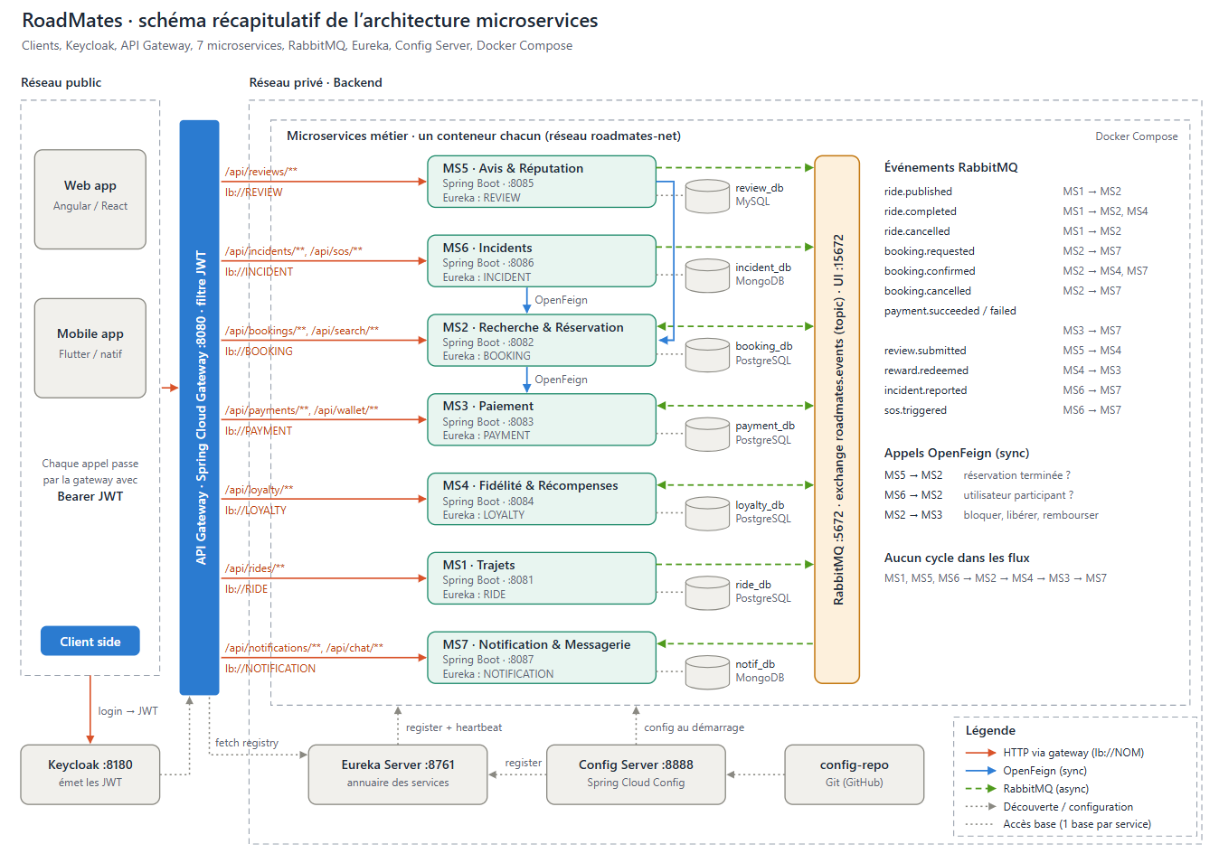

7. Risques de la solution
- Cohérence éventuelle : avec les événements, les données se mettent à jour avec un léger retard (par exemple ride_index), mais chaque service reste autonome. L’outbox et les statuts explicites (REQUESTED, CONFIRMED, CANCELLED) maîtrisent ce décalage.
- Points communs à tous les services : RabbitMQ, la Gateway et Keycloak concentrent le risque d’une panne générale. Plusieurs instances, des volumes persistants et des clés JWT en cache réduisent l’impact.
- Risque de décomposition : si les services sont mal découpés (frontières mal placées, responsabilités qui se recouvrent), les microservices dépendent trop les uns des autres, et la modularité qu’on cherche disparaît.

Diagramme de Classe:

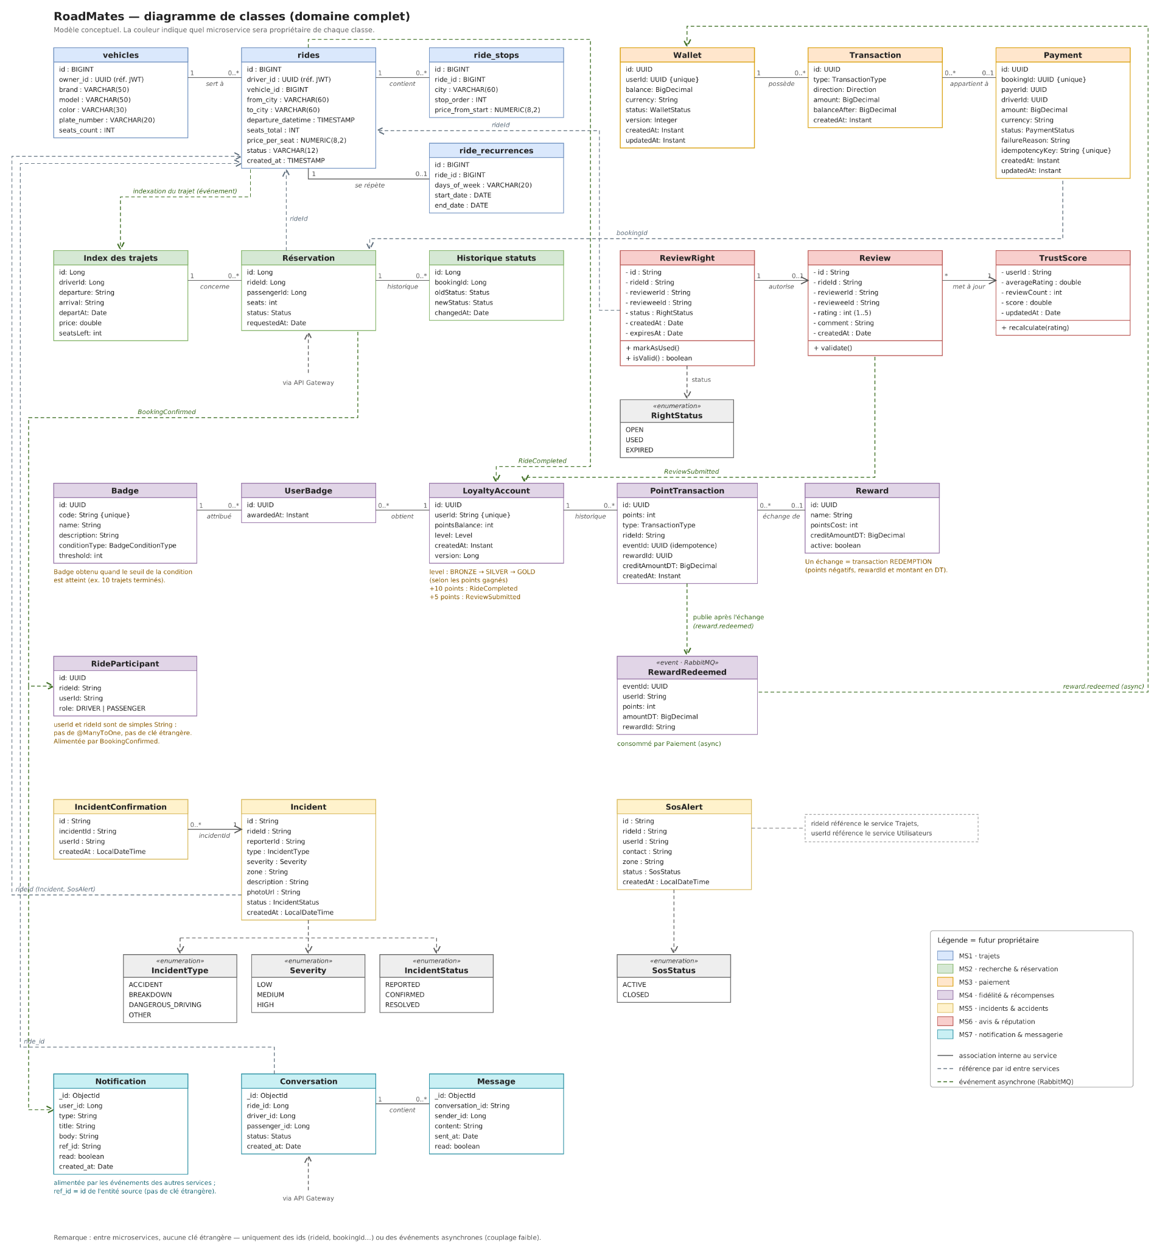

Architecture globale des microservices:



